Martes
06
de diciembre

3° de Secundaria
Lengua Materna

Léeme una introducción

Aprendizaje esperado: analiza e identifica la información presentada en textos introductorios: prólogos, reseñas, dedicatorias y presentaciones.

Énfasis: leer introducciones, advertencias y dedicatorias.

¿Qué vamos a aprender?

Las actividades que llevarás a cabo son en apoyo a tu aprendizaje. Te sugerimos que las realices en casa y, si es posible, con el apoyo de tu familia o de las personas que estén contigo.

El título de la sesión es: “Léeme una introducción”, y tiene como propósito identificar las características de los textos introductorios.

Muchas veces, al abrir un libro, te encuentras con esos textos y no sabes bien si forman parte del libro, si deben leerse antes o después, o qué función cumplen.

Al tomar un libro y abrirlo es muy posible que observes estos textos introductorios que ofrecen un contexto o información previa sobre el tema del que trata el libro o acerca del autor.

Los materiales que vas a necesitar en esta sesión son tu cuaderno y lápiz o bolígrafo para tomar notas.

También ten a la mano tu libro de texto para consultar dudas o profundizar en el contenido que vas a trabajar.

Lleva un registro de las dudas, inquietudes o dificultades que te surjan durante el desarrollo de esta sesión.

¿Qué hacemos?

Los libros son maravillosos; son tesoros invaluables que transmiten información, conocimientos y te transportan a diferentes épocas, a diferentes países; te cuentan relatos de diferentes culturas; estimulan tu imaginación y creatividad; exponen problemas de la naturaleza, de la sociedad; hablan del arte, de la ciencia.

Los libros son maravillosos, pero antes de que existieran tal como ahora los conoces, había diferentes formas de difundir el conocimiento.

Observa el siguiente video del minuto 1:20 a 3:20, que habla de la historia de estos escritos.

- Te doy una canción
https://www.youtube.com/watch?v=mVuX9LAal80

Como se explica en el video, existían diferentes formas de registrar información en la edad antigua, así como materiales de diversos tipos en los que se anotaba esta información, como en Egipto, la civilización que utilizó el papiro; en Mesopotamia se llevaban los registros en tablillas de arcilla; en China fueron los pioneros en utilizar el papel como el material de escritura.

Pero, así como existieron diferentes materiales para escribir y dar testimonio de hechos importantes para la historia de estos pueblos, también se utilizaron diferentes mecanismos para plasmar esa información.

Uno de éstos fue la xilografía, técnica que utilizaba una plancha de madera tallada a mano en la que se grababa la imagen o el texto que se fuera a imprimir, para posteriormente impregnarlo de tinta y presionarlo contra un papel para plasmar la imagen o texto.

Y posteriormente vino el desarrollo de la imprenta, creada por Johannes Gutenberg en lo que hoy es Alemania. Esta técnica utilizaba caracteres móviles de hierro, una especie de sellos que se acomodaban formando las páginas del libro dentro de un soporte, y ayudaban a que la impresión fuera más rápida y resistente.

Es sorprendente todo el tiempo que tuvo que pasar y todo lo que los seres humanos tuvimos que inventar y aprender para llegar a un objeto tan eficiente y tan cotidiano como el libro. Y es sorprende también ver que no siempre fue así.

El libro era considerado como un artículo de lujo, ya que sólo las personas adineradas podían acceder a ellos, debido a que costaba mucho producirlos.

En la actualidad puedes tener acceso a ellos con mayor facilidad y disfrutar de diversas temáticas como ciencia, cocina, arte, tecnología, así como de diversos géneros literarios.

Pero desde el nacimiento de la imprenta hasta ahora, la mayoría de los libros contienen textos introductorios, que son:

- Prefacios: la parte introductoria de un libro.

- Dedicatorias: escrito breve dirigido a una persona o personas agradeciendo su apoyo.

- Presentaciones: información que explica cómo se realizó el libro y la utilidad que éste tiene para los lectores.

- Reseñas: comentario corto que se hace sobre un libro.

- Advertencia: su objetivo es prevenir al autor sobre alguna cuestión específica que contenga el libro.

- Notas preliminares: proporciona información adicional a la que contiene el libro.

- Prólogo: breve introducción al libro en la se señalan comentarios del autor o editor.

- Preámbulos: breve explicación que introduce al contenido del libro.

Y existen otros, según el género o área de conocimiento del que trate el libro.

A continuación, observa una entrevista hecha a un editor, quien cuenta sobre la importancia de estos textos y cómo pueden hacer que crezca el interés por leer un libro. Obsérvala a través del siguiente video del minuto 4:00 a 5:32.

- Te doy una canción
https://www.youtube.com/watch?v=mVuX9LAal80

Entiendes mejor qué es un texto introductorio. En la entrevista, el texto que se leyó hablaba de qué se pensaba en diferentes épocas acerca de dónde venían los bebés. Se puede pensar que el libro trata sobre esto y, la lectura parece muy interesante y divertida por las anécdotas que narra.

Ese es precisamente el objetivo de los textos introductorios: explicar a grandes rasgos de qué trata el libro y despertar curiosidad e interés en el lector.

En la entrevista que acabas de observar, el texto que leyó la conductora era una cuarta de forros, es decir, el texto se encontraba en la parte de atrás del libro.

Sabiendo esto, ¿con qué frecuencia lees los textos introductorios?

Las cuartas de forros las puedes leer siempre, así escoges si quieres leer el libro; las introducciones y los prólogos, depende, si están muy largos, a veces sólo puedes leer el principio.

Observa en el siguiente video del minuto 7:22 a 8:28, para saber qué opinan otros lectores.

- Te doy una canción
https://www.youtube.com/watch?v=mVuX9LAal80

Como lo acabas de observar, existen diferentes tipos de textos introductorios, y uno de ellos es el prólogo.

¿Qué te parece si observas un ejemplo de cómo se escribe un prólogo?

Observa la siguiente entrevista del minuto 8:30 a 9:50.

- Te doy una canción
https://www.youtube.com/watch?v=mVuX9LAal80

Como lo acabas de observar, existen diferentes formas de escribir un prólogo, y la lectura de cada uno de estos textos habla del contenido que esperas encontrar en el libro.

Ten a la mano tu cuaderno y bolígrafo para anotar algunas ideas que sean importantes para ti, ya que posteriormente trabajaras con esta información.

Comienza trabajando con tres textos introductorios.

Las introducciones tienen como propósito contextualizar el contenido del libro, desarrollando el tema del que trata el texto a manera de resumen. Por lo general, es breve y concisa, ya que invita al lector a continuar con él.
Observa un ejemplo de libro de Lenis Santana Maza, Biografía del desnudo.

Desde el origen de los tiempos, nuestros antepasados empezaron a testimoniar las maravillas que les rodeaban, sirviéndose de nuestras destrezas adquiridas, sobre materias que espontáneamente la naturaleza ofrecía. En esos albores el instinto de los más primitivos los llevó a concluir que lo divino tenía que semejar a lo humano, y lo humano no podía ser menos que símil de lo divino. Aquellos artistas sin nombre, con modelos anónimas, erigieron, sin saberlo, lo que hoy estimamos como los cimientos de las artes.

¿Qué te pareció el texto? Después de leer con atención la introducción, ¿de qué crees que trata el libro? Puede ser que el libro trate sobre los inicios del arte.

El concepto principal que la introducción expone es el arte. El tema del que trata el libro son las representaciones del arte.

Observa otro texto introductorio llamado advertencia.

La advertencia es un prólogo que tiene como fin prevenir al lector sobre una cuestión específica que contenga el libro. Puede ser escrita por el autor del libro o el editor.

Lee el siguiente ejemplo del libro El lenguaje se divierte, de la autora Carmen Galindo.

En este libro se pasa revista a los momentos en que el lenguaje se divierte: los refranes, las parodias, así como los juegos de palabras, los trabalenguas, los chistes, las canciones humorísticas y las que acompañan los juegos de la infancia. Se analizan los apodos, los seudónimos, las adivinanzas y los disparates, entre otras expresiones afines.

¿De qué nos habla el texto de advertencia?, ¿qué elementos identificas en este fragmento?

La autora previene que en el libro se analizan expresiones populares como los refranes, chistes, apodos, canciones hasta las adivinanzas.

En este caso, la advertencia del autor previene sobre una cuestión: la forma en que analiza estas expresiones del lenguaje.

Por último, lee el texto introductorio llamado dedicatoria.

Las dedicatorias son aquellos escritos que el autor utiliza para agradecer a una persona o personas, señalando que, gracias a su apoyo o ayuda, escribió la obra.

Lee un ejemplo de una dedicatoria en el libro Entierro de carnaval, escrito por Osiris Rodríguez Castillos.

A doña María Julia Flores de Sienra (¡“mamá Julia”!) y a Daniel, Amaro y Raúl Flores de Sienra; “porongueros”; nacidos para la amistad como los hermanos Valiente para la leyenda…

Este ejemplo explica muy claramente que es una dedicatoria, una forma de dar gracias a amigos, familiares y personas cercanas a quienes el autor dedica la obra por su amistad, su apoyo o por la inspiración que le dieron.

Las características de tres textos introductorios son:

- las dedicatorias,
- las advertencias
- y las introducciones.

Repasa lo que hasta el momento has aprendido y lee un ejemplo de cada uno de estos textos. Identifica de qué tipo de texto introductorio se trata.

Si consideras necesario, puedes consultar tus apuntes y tu libro.

Lee el siguiente ejemplo, del libro ¿Cómo mejorar la evaluación en el aula?, escrito por Pedro Ravela, Beatriz Picaroni y Graciela Loureiro.

Lee e identifica si trata de una dedicatoria, una advertencia o una introducción.

El libro fue escrito con mucho respeto para el trabajo docente. Nosotros somos parte de esta exigente, por momentos difícil y cansadora, pero siempre gratificante profesión. Lo escribimos sabiendo que hay mucho para mejorar en nuestras formas de enseñar y evaluar. Pero también sabemos que este cambio no se hace de un día para otro, ni de manera radical sino progresiva, paso a paso, partiendo siempre de lo que cada quien hace.

¿De qué texto crees que se trata?, argumenta tu respuesta.

Al principio puedes creer que era una introducción, pero después de poner atención a la lectura, puedes darte cuenta de que era una dedicatoria, porque al principio de la lectura indica: “El libro fue escrito con mucho respeto para el trabajo docente”. Esto indica que el libro está dirigido a los profesores y por eso se los dedica.

Observa si la respuesta es correcta observando completa la primera página.

Al visualizar la primera página del texto, se puede observar que el título es:

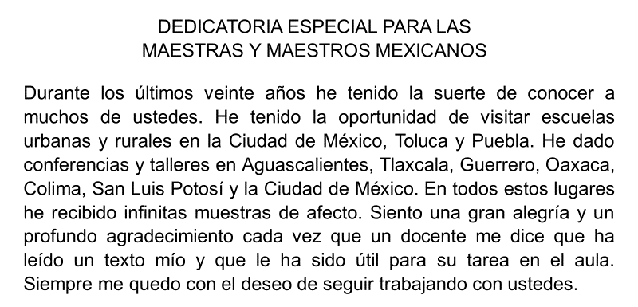
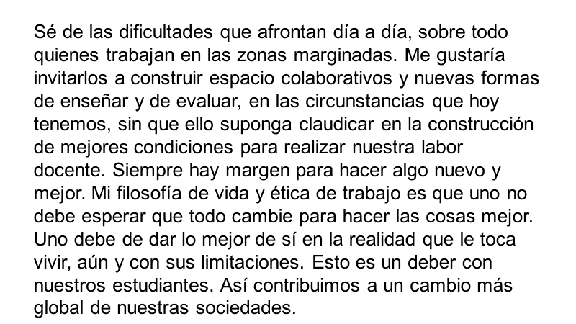
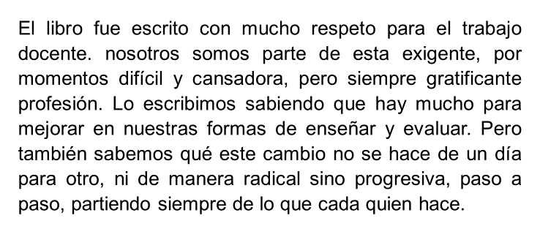
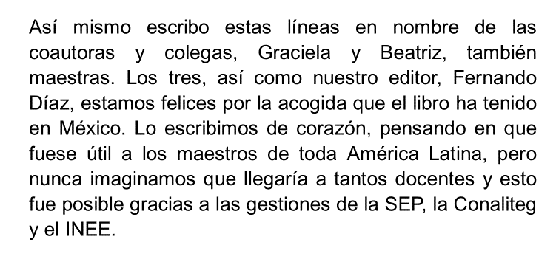

Este fragmento es parte de una dedicatoria que los autores hacen a los docentes de México.

Lee el siguiente texto. se llama: La crisis agrícola y pecuaria en España y sus verdaderos remedios, y fue escrito por Santiago Martínez Moro.

La prolongada y tan pavorosa crisis por que atraviesa la riqueza agrícola y pecuaria exige imperiosamente la aplicación inmediata de los remedios más eficaces para conjurarla, si no se quiere consumar la completa ruina del más importante elemento de nuestra producción nacional, a la vez que la del comercio, la industria, las ciencias y las artes; puesto que hoy todo depende de la agricultura […]

Poniendo mucha atención a la lectura, parece que es un resumen que explica de qué trata el libro; podría ser una introducción. Lo que sí está claro es que no es una advertencia.

Observa si el texto pertenece a una introducción.

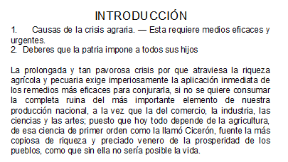

Al ir al texto original, te das cuenta de que se trata de una introducción.

Recuerda que las introducciones explican brevemente la temática de la que trata el libro, explicando algunos elementos que el autor abordará después de manera más amplia.

Para terminar, lee el ejemplo de una advertencia; identifica cuáles son sus características.

Deseosa ahora la Academia Mexicana de que esos trabajos sean conocidos por lo que pueda importar para nuestra historia literaria, acordó hacer esta segunda edición, reproducción exacta de la primera, siendo de advertir que, conforme a la invitación referida, se incluyeron en la antología composiciones de autores muertos y vivos, así mexicanos como extraños que hubiesen residido y escrito en México.

Este tipo de advertencia explica que el libro es exactamente igual que la primera vez que se imprimió, pero se incluyen trabajos de otros escritores.

Esto se escribe con la finalidad de que el lector sepa lo que contiene el libro, en este caso, en una segunda edición, lo cual puede ser más atractivo para los estudiosos del tema. Para esto también sirven las advertencias.

Conociendo las características de estos textos introductorios, y después de conocer varios ejemplos, ¿recuerdas haber leído alguno, ya sea una introducción, una advertencia o una dedicatoria?

Si es así, ¿cuáles recuerdas?, ¿en qué libro los encontrabas?, ¿fue importante leer estos textos antes de leer el libro?

Observa una pequeña entrevista al respecto a través del siguiente video del minuto 9:51 a 11:02.

- Te doy una canción
https://www.youtube.com/watch?v=mVuX9LAal80

El reto de hoy:

Busca en bibliotecas digitales o en libros que tengas en casa, textos introductorios como los que has revisado. Elije dos textos y retoma el contenido de cada uno de ellos; por ejemplo, si seleccionaste una introducción, a partir de lo que leíste en ella escribe una dedicatoria; si el segundo fue una advertencia, escribe ahora una introducción. No olvides que tus escritos deben ser coherentes y claros, así como respetar las normas gramaticales y de puntuación.

Anótalos en tu cuaderno y explica con tus palabras: ¿por qué es importante leer estos textos? Investiga si existen otros tipos de textos introductorios y qué características tienen.

¡Buen trabajo!

Gracias por tu esfuerzo.

Para saber más:

https://www.conaliteg.sep.gob.mx/

